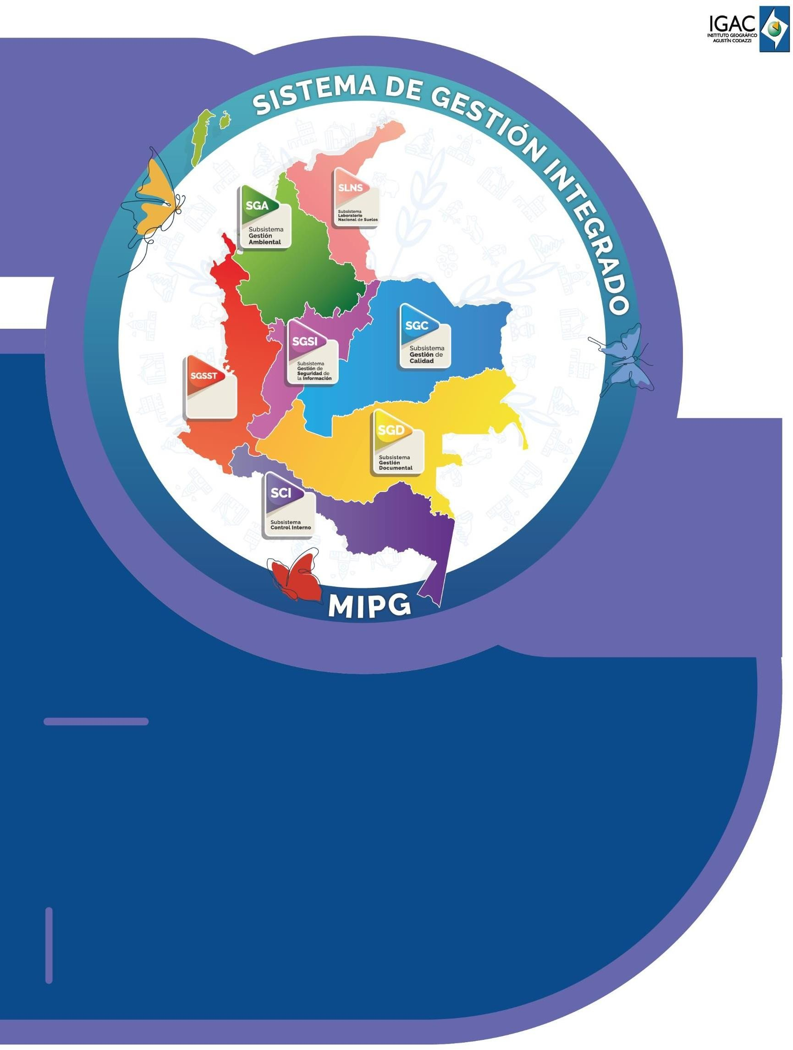

Instructivo

Codificación automática

# Código IN-XX-XX Versión 1.0

**Vigente desde 24/08/2023**

## OBJETIVO

Proporcionar una herramienta ejecutable en ArcGIS Pro, que permita agregar los identificadores a cada uno de los elementos únicos.

## ALCANCE

El presente instructivo describe el resultado obtenido al desarrollar un script ejecutable en ArcGIS Pro, que tiene por fin determinar y agregar los identificadores de cada uno de los elementos. El cual se compone de:

* + Divipola
  + Catalogo objetos
  + Correlativo
  + Plancha

## DEFINICIONES

* **Divipola**: Herrramienta de consulta geogrfica del DANE, los cuales son asignados con fines estadísticos a las entidades territoriales.
* **Catalogo Objeto:** Donde se encuentran cada uno de los elementos unicos.
* **Script**: Archivo con código ejecutable dentro de una herramienta de script.

## DESARROLLO

Se desarrolló una herramienta ejecutable en ArcGIS Pro, que permita obtener los identificadores únicos de los elemento que componen la GDB.

## DESPLIEGUE DE LOS DATOS

Se debe crear un nuevo proyecto en ArcGIS Pro, y en el Catalog abrir el archivo .atbx donde se encuentra el script de ejecución (“Codificación_Automatica_GDB_V2_4_5_.atbx”)

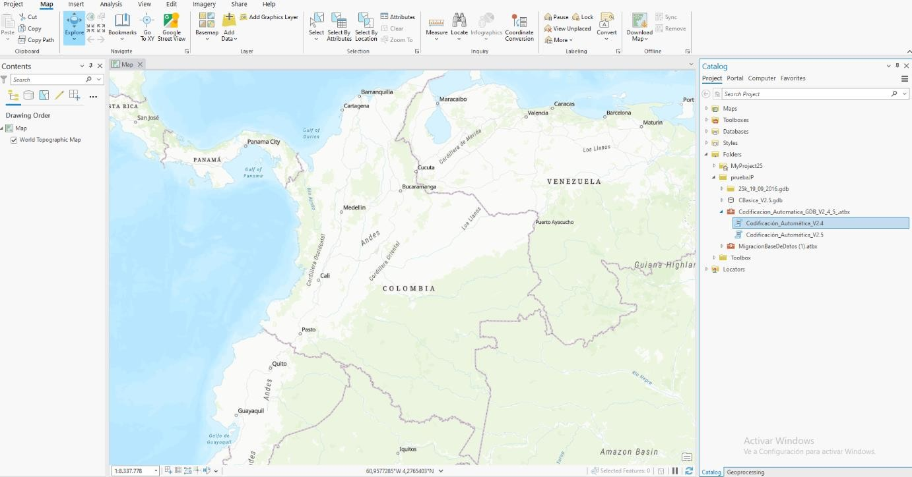

Imagen 1. Despliegue de los datos.

Encontrará dos scripts una para la versión antigua la V2.4 y una segunda para el modelo actual V2.5(Ver imagen 2)

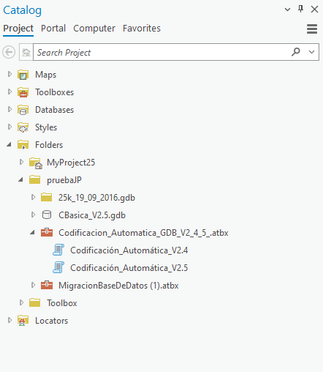

Imagen 2. Toolbox Codificación automática GDB V2.x.

## PARAMETROS

Para las dos versiones encontrara el mismo diseño de ejecución. Ingresando se encontrara con la interfaz de los datos de entrada (ver imagen 3 y 4).

Parámetros de entrada son:

* + - File Geodatabase Nuevo Modelo: Archivo de entrada modelo nuevo según la versión(‘.GDB’)
    - Código Municipio: Ingresar el código divipola
    - Parte Trabajo: Seleccione la plancha de trabajo

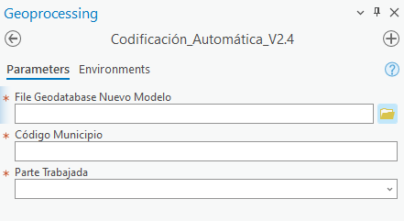

Imagen 3. Parámetros de entrada script V2.4.

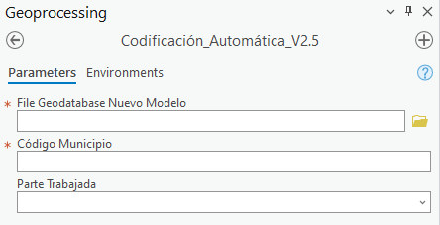

Imagen 4. Parámetros de entrada script V2.5.

## EJECUCIÓN DE LA HERRAMIENTA

Para ejecutar la herramienta se deben seleccionar como parámetros; La GDB_V2.5 modelo nuevo, ingresar el código divipola y la plancha de trabajo.

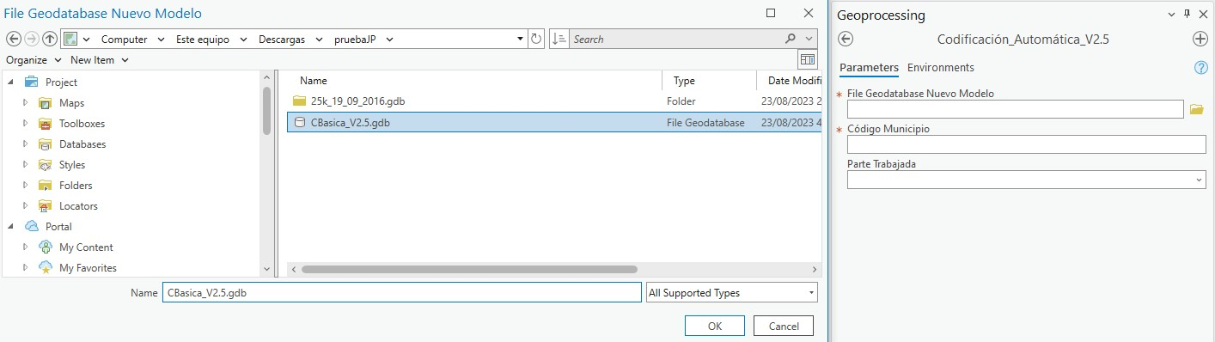Nota: la ejecución se realizar con el modelo de la GDB_V2.5 Paso 1: Ingresa la GDB_2.5

Imagen 5. Parámetros de entrada – Entrada_DGN

Paso 2: Ingresar el código municipio o divipola

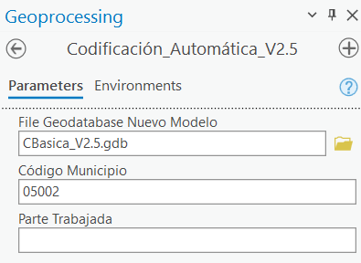

Imagen 6. Parámetros de entrada – Código municipio

Paso 3: Ingresar la plancha de trabajo

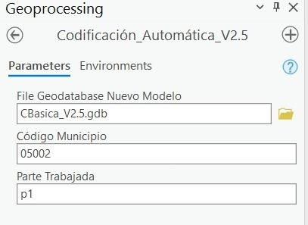

Imagen 7. Parámetros de entrada – parte de trabajo

En la imagen 8 encontraremos un ejemplo de la ejecución del script después de haber ingresado los parámetros que requiere para su ejecución.

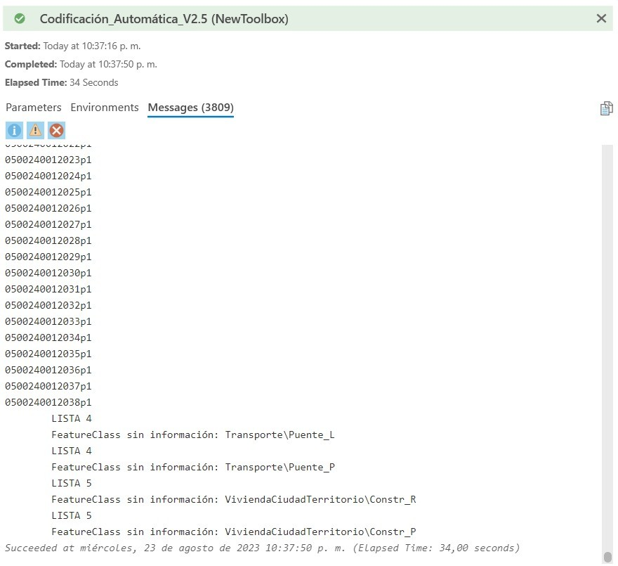

Imagen 8. LOG del script

## RESULTADOS

Por último, como resultado se obtiene remplazado cada uno de los identificadores en la base ingresada (GDB V2.x)

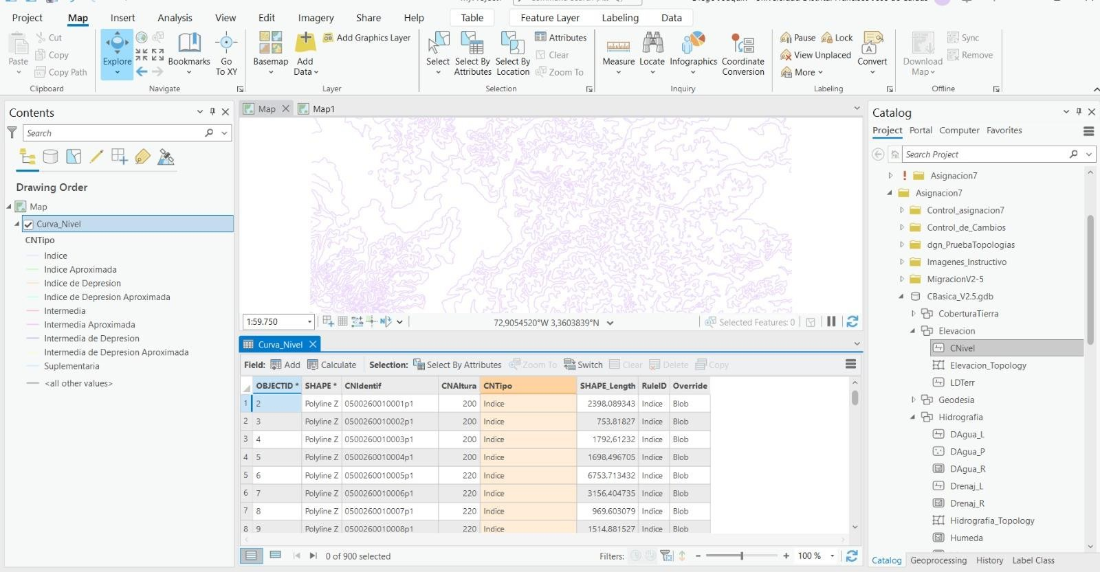

Imagen 9. Archivo de salida – Identificadores

## CONTROL DE CAMBIOS

Registrar las dos últimas versiones (para el caso de actualizaciones de documentos) así:

|  |  |  |
| --- | --- | --- |
| **FECHA** | **CAMBIO** | **VERSIÓN** |
| **10/08/2023** | * Se adopta como versión 1 debido a la actualización de la Cadena de Valor en Comité Institucional de Gestión y Desempeño del 3 de marzo del 2023, nuevos lineamientos frente a la generación, actualización y derogación de documentos del SGI. * Hace parte del proceso de **la dirección de gestión de la información geográfica.** * Se ajusta el documento según la nueva Estructura Orgánica aprobada por Decreto 846 del 29 de Julio del 2021. | **1** |

Registrar la creación del documento en versión 1 así:

|  |  |  |  |
| --- | --- | --- | --- |
| **Elaboró y/o Actualizó** | **Revisó Técnicamente** | **Revisó Metodológicamente** | **Aprobó** |
| **Nombre:** Juan Pablo Merchán Puentes  **Cargo:** Contratista | **Nombre:** Diego Rugeles Martínez  **Cargo:** Contratista | **Nombre:** Diego Rugeles Martínez  **Cargo:** Contratista | **Nombre:** Carlos Franco Prieto  **Cargo:** Subdirección de cartografía y geodesia. |